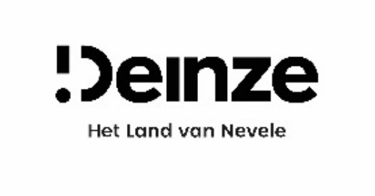 |  | Stadsbestuur  Dienst evenementen en toerisme

Verslag eerste bijeenkomst inwoners Zeveren – project luisterwandeling Luister Fluister Snuister

Datum: 21/10/2024
Begin vergadering: 19u30
Einde vergadering: 22u
Volgende vergadering: 18/11/2024, 19u30, Café De Reisduif
Aanwezig: Bram Van Hecke (Avansa), Charly Maes (Avansa), Evelien Ameye (Deinze), Julie Durieux (Deinze)
Verontschuldigd: /
Verslaggever: Julie Durieux

Agendapunten startbijeenkomst – Zeveren

- Ronde van de tafel
- Visie en realisatie
- Persoonlijke betrokkenheid en prikkelen voor het project
- Hallo Televisie
- Uitnodigen voor opdracht 18/11

Ronde van de tafel
Er wordt een voorstelling van de aanwezige mensen gedaan. Er zijn twee mensen aanwezig van stad Deinze: clustercoördinator stadsbeleving Evelien en projectcoördinator Julie. Bram en Charly van Avansa begeleiden de creatieve processen tijdens dit project. In totaal waren er 6 bewoners van Zeveren van de partij.

Visie en realisatie
Introductie project door Deinze
Na een brainstorm met de dienst toerisme van stad Deinze begin 2024, kwam er naar boven dat de nood en wil er was om meer in te zetten op het uitwerken van het wandelaanbod in Deinze.
Kort daarna kwam de oproep van LEADER plattelandssubsidies. LEADER stimuleert innovatieve bottom-up projecten en activiteiten waarbij lokale gemeenschappen samenwerken om hun eigen plattelandsregio te ontwikkelen. Daarvoor werd het voorstel van de 3 luisterwandelingen in Zeveren, Vinkt en Meigem uitgewerkt, 3 landelijke dorpen in Deinze. Dit onder de projectnaam Luister, Fluister, Snuister: zachte ontmoetingen voor, door en tussen mensen. Stad Deinze haalde de subsidie binnen. De stad schoof Zeveren als eerste dorp naar voren omdat er daar al goede ervaringen zijn met de bewonersgroep rond de herbestemming van de kerk.
Het is de bedoeling van te leren van deze ervaring en ook in Vinkt en Meigem een luisterwandeling op poten te zetten. Als dienst toerisme konden we in principe ook zelf op zoek gaan naar de leuke plekjes en erfgoed om een wandeling uit te werken. Toch verkozen we de participatieve en cocreatieve aanpak met Avansa als partner om samen met de inwoners van de dorpen te bepalen wat er zal gezegd worden over Zeveren. Op die manier is het authentiek, recht uit het hart en worden ook de dorpsverhalen vastgelegd voor de toekomst.
Podwalks voorbeelden presenteren (Avansa)
https://www.visitroeselare.be/nl/zien-en-doen/wandelen/je-smartphone-als-gids-in-roeselare/podwalk?utm_campaign=Gebeten-door-Roeselare&utm_medium=referral&utm_source=VRTmax
De vraagt wordt gesteld of de verhalen in de luisterwandeling eerder fictie of non-fictie zullen zijn. De insteek is eerder non-fictie.

Persoonlijke betrokkenheid en prikkelen voor het project
Vraagstelling in groep: hoe voel jij je verbonden met het project? Waarom vind je dit belangrijk voor Zeveren en haar inwoners?
Johan: belangrijk dat de kleine geschiedenis van Zeveren wordt bewaard, dit zou verdwijnen met de oudere garde anders. Bijvoorbeeld: er was een plaats op het kerkhof waar de pastoor zogezegd zijn wijn verstopte. Een schaapstal in brand steken, plaats van de schandpaal vroeger.
Ive: gaat regelmatig op café naar de reisduif, daar komt maandelijks het verhaal van de chocoladereep aan bod. Iemand vroeg ooit een chocoladereep met kleine nootjes aan de cafébaas, maar die kreeg er een met grote nootjes. De cafébaas sloeg met zijn grote handen de reep in kleinere stukjes en voilà het probleem was opgelost. Hij gaat ook akkoord dat de verhalen capteren van oudere mensen een hele meerwaarde zou zijn.
Ingrid: de klok van de kerk komt van de abdij van Ename. Vanuit haar achterdeur hebben de Duitsers de toren opgeblazen.
Kathelijne: haalt aan dat er ook een tocht met Allerheiligen is waar er ook gewerkt wordt met verhalen, vermeldt ook de stiltewandeling van Florence.
Petra: de oorsprong van de blekerij, Natuurpunt kan ook partner zijn in het verhaal vertellen. Bram van Avansa haalt aan dat Natuurpunt zeker zal meewerken aan dit project. De lakens van Deinze werden gebleekt in Zeveren.

Vraagstelling in groep: Wie zou nog belang hebben om betrokken te zijn (denk aan verenigingen, individuele personen, ex-inwoners, …). Op flap/post its
De school? Hier wordt wel de kanttekening gemaakt dat er veel mensen zitten die niet van Zeveren zijn of in Zeveren wonen.
Heemkundige kring van Nevele, heeft waarschijnlijk veel info over Zeveren.
Dunsa?
Gids en journalist John de Vlieger?
Ruben Olownia: heeft een opnamestudio, idee van QR-codes op graven om de doden te doen babbelen!
Bert kan goed spreken!
Deze vraag ligt nog open.

Hallo Televisie
Fragment Soloslim – In de gloria
Denkoefening: met flappen en post-its. Wat is dus de “soloslim” van Zeveren? Wat is uniek, speciaal?
Ive: voorzitter feestcomité, mensen verbinden met elkaar, samen wandelen door het dorp betekent heel veel mensen tegenkomen met wie je een gesprek aangaat. Er zijn 2 cafés in Zeveren: de reisduif en sportwereld, dit zijn de plaatsen van de verhalen van het dorp. Op café wordt er geregeld gebabbeld over de voetbal, de afgelopen verkiezingen. Hij is ook administratief vrijwilliger van Zeveren sportief (ook een bron van verhalen). Op 11 november worden er varkens aan ’t spit gedraaid op de voetbal en is dat ook een moment om verhalen te vertellen. De verhalen mogen niet vergeten worden.
Feestcommité: 3 reuzen: 3e reus wordt gedoopt op 3 november. ’t Leeuwke café.
Kinderen naar school voeren en 3u later kinderen weer afgehaald, iedereen stond daar nog en was blijven plakken en praten.
Zevenplancke: toeristisch hoogtepunt Zeveren.
Blekerij: mooi zicht
Weids zicht en rust in Zeveren.
Bert: geboren en getogen, woont in huis overgrootouders, Lazarette in WOII, zijn gebuur is oorlogsslachtoffer: door zatte Duitsers (wijn gevonden van de pastoor), door de kop geschoten omdat hij nog een duif had die hij eigenlijk had moeten afgeven. Hij is blind en doof in één kant gebleven voor de rest van zijn leven.
De familie Pieter: een vader en 2 zonen doorgeschoten
Viktor en Nathalie: zijn geburen en zijn Oekraïens.
19 cafés in Zeveren in de jaren ’30. De Bekaertwegel, “de gierigaard”, weg zonder cafés
De blekerij van in de middeleeuwen
Petra: Zeverenplancke: twee planken die naast elkaar lagen en zo kwam de koolmarchand naar Zeveren.
Bekende termen van Zeveren: De wandeling, Jeruzalem, De Kauwe, Den Beck, Zonnehuizen, De vuilhoop (alles wat lagergelegen lag hebben ze opgehoogd met vuiligheid), Radio Véronika
Verhaal van Juul Claeys: kunstschilder, leraar, piloot, Familie Dewulf, Kantkloshuis
Martin Carette: eerste stadsdichter van Deinze
Klooster, schoolstrijd, Verzonken kasteel (Moerputten, mysterie)
Oliemolen
Brouwerij op het dorp: weg
‘alles van waarde is weerloos’ erfgoed is soms niet behouden geweest
Te lande te schande, de gemeenschapszaal
Schandpaal: niet de oorspronkelijke, binnentuintje van museum staat de originele, er is daar een liedje over.
Ingrid: heeft heel veel tijd met Jeanne en Cyriel doorgebracht, 2 reuzen van zeven, eeuwelingenkoppel
Erfgoed
Bezorgdheid om de rolstoeltoegankelijkheid van de wandeling
Inclusie: zullen de verhalen ook beluisterbaar zijn zonder dat je moet wandelen? Hoe maken we dat we iedereen kan luisteren op zijn manier?
Kathelijne: woont in voormalige huis van de koster, er zit daar een poortje in naar de kerk, het is een huis van verschillende generaties, familie woont heel dichtbij.
Als het verkiezingen waren dan moest haar vader mee als getuige om te zien of de grootvader weer burgemeester werd. Ze gingen papier verbranden als hij gewonnen had dus ze zaten te kijken vanuit zeveren voor witte rook.
Stoet van Julietje die 100 jaar werd, nog nooit zoveel volk geweest in zeveren, bedevaarders en feestvierders.
Volleybal, koor
Aan welke verhalen denken jullie om in de podwalk aanbod te laten komen?
Onze podwalks zullen gaan over de centrale brede vraag: “Hoe voel jij je verbonden met het dorp?”. Beantwoorden aan de hand van schalen van verbinding.
Zie antwoorden vorige vraag.
Welke thema’s/groepen van verhalen worden zichtbaar?
- Caféleven en de bijhorende (zatte mans) verhalen
- Natuurbeleven: de geschiedenis van Zeverenplancke(een plank over een sloot)
- De oorlog en de bezetter in Zeveren
- Café ’t Leeuwke (van de jaren 1600) (Bert heeft bronmateriaal)
- Gebouwen en hun verhalen
- De pastorij, verhalen in en rond het gebouw van de kerk.
- Typische benamingen van plaatsen en hun oorsprong
- De taal/tong/dialect van Zeveren
- Kunstenaars van zeveren (klein en groot)
- Ghoststories en legendes
- Waar of niet waar stories
- Optochten
- 100 jarigen

Uitnodiging voor opdracht: voor 18/11
Op 18/11 gaan we verder met de clusters die we gevormd hebben (hierboven) en bereiden we ons zo voor op onze eerste Snuister en Luisterfase van het project.
- Uitnodigen mensen die we genoteerd hebben op de flap die we nog moeten betrekken.
- Exploreer de volgende vraag verder met jouw netwerk: Zijn er nu nog andere concrete verhalen of personen waar jullie aan denken?

Sfeerbeeld
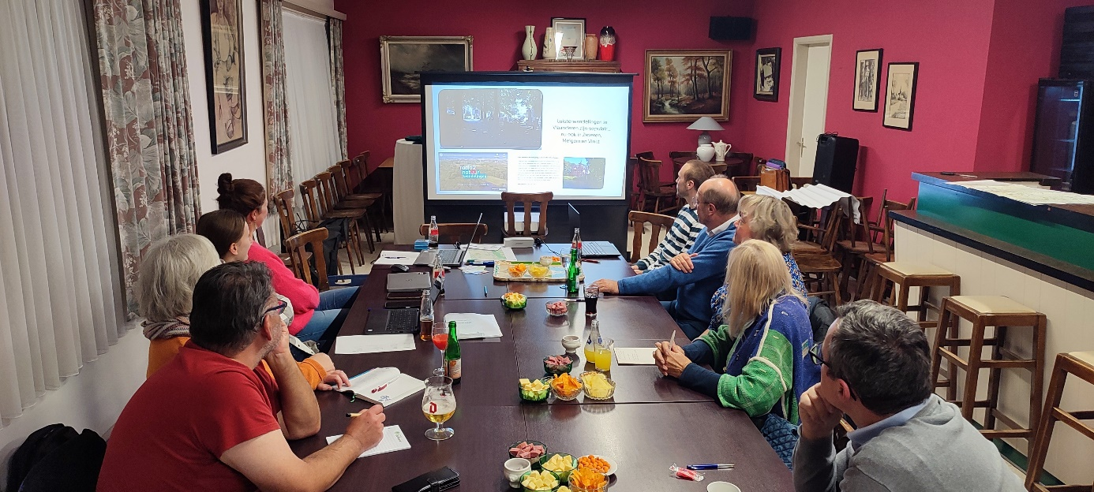
Gemaakte afspraken:

Wat? | Wie? | Wanneer?
Meer inwoners warm maken voor de bewonersgroep | De aanwezige bewoners | Tegen het volgende overleg 18/11
Exploreer de volgende vraag verder met jouw netwerk: Zijn er nu nog andere concrete verhalen of personen waar jullie aan denken? | De aanwezige bewoners | Tegen het volgende overleg 18/11
Uitnodigen mensen die we genoteerd hebben op de flap die we nog moeten betrekken. | De aanwezige bewoners | Tegen het volgende overleg 18/11
Samenvatting verslag posten op goedgezegd | Julie | Zo snel mogelijk

In samenwerking met:






Voor verslag
Julie Durieux

